阀 体（消失模）
阀体类铸件是铸造生产中具有代表性的典型件，虽然尺寸规格有很多种，但其结构形式基本相似，现仅将Φ80阀体采用消失模铸造工艺介绍说明如下。
（1）铸件情况
Φ80阀体是城市居民供水系统中的部件之一，铸件材质为HT200，零件的形状和尺寸见图XSMT—28。采用消失模铸造生产，可一次成型，无分型面并省去制芯工序，同时尺寸精度和生产效率也得以提高。
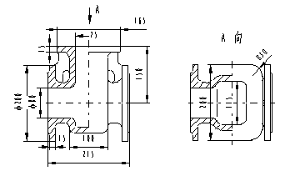
图XSMT—28 Φ80阀体零件图
（2）工艺性设计及浇注系统设计
铸件的工艺性设计按铸铁件常规工艺设计考虑，收缩率为10 ‰；加工余量按不同位置分别选取为4～8mm；铸件的浇注位置应考虑阀体内腔填砂容易，具体见图XSMT—29。
按表XSMB—9及消失模浇注系统设计的基本原则确定为开放式。考虑到生产现场的砂箱尺寸规格和数量，采用两件组合浇注，在此基础上进行浇注系统的设计。每个铸件设置两道内浇口，尺寸为25×10mm，ΣF_{内} = 1000mm²，共用直浇口尺寸为Φ= 30mm，F_{直} = 706mm²，ΣF_{内} ：F_{直}≈ 1.42 ：1。浇注系统的布置及铸件组箱见图XSMT—29。
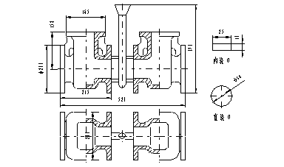
图XSMT—29 阀体铸造工艺示意图
（3）施涂料、造型和抽真空
涂料选用表XSMB—15铸铁件Ⅱ号并以喷涂方式施涂。
按图XSMT—29中组合后的最大轮廓尺寸520×200×370mm，在保证周围吃砂量不低于80mm的情况下选用适宜的砂箱（消失模铸造专用砂箱）。固定好组合模样后逐层填入石英砂（每层填砂量控制在100～120mm范围），特别是阀体内腔转角处可适当用手工辅助紧实。完成造型后即可抽真空，真空度为0.04～0.05Mpa左右即可。
（4）浇注
浇注温度定为1450℃，浇注时间为14秒。浇注12秒后即可掀去塑料薄膜，随即断开真空泵，1小时后翻箱落砂。
消失模铸造工艺卡Ⅲ
零件（铸件）名称 |  | 最大轮廓尺寸（mm） |  | 单件净重（kg） |  | 铸 件 材 质 |  | 图 号
φ80阀体 |  | 215×200×250 |  | 23 |  | HT200 |  | XSM03—01
铸件毛重（kg） |  | 冒口重量（kg） |  | 浇口重量（kg） |  | 浇注重量（kg） |  | 金属利用率（%）
26×2 |  | - |  | 2.5 |  | 55 |  | 94
加 工 余 量（mm） |  |  |  |  | 缩 尺 （‰）
上面 | 侧面 | 下面 | 轴孔 | 其它 | 外缩 | 内缩 | X向 | Y向 | Z向
8 | 4 | - | - | - | 10 | 10 | - | - | -
冒口 | 冒口编号 | 1# | 2# | 3# | 4# | 浇口 |  | 尺寸 | 数量
冒口 | 冒口类型 |  |  |  |  | 浇口 | 浇口杯 | φ50 | 1
冒口 | 上部尺寸 |  |  |  |  | 浇口 | 直浇口 | φ30 | 1
冒口 | 下部尺寸 |  |  |  |  | 浇口 | 横浇口
冒口 | 冒口高度 |  |  |  |  | 浇口 | 内浇口1 | 25×10 | 4
冒口 | 冒口数量 |  |  |  |  | 浇口 | 内浇口2
泡沫塑料 |  | 涂料种类 |  | 涂料施涂 |  | 造型材料 |  | 砂箱最小尺寸（mm）
龙王EPS |  | 铸铁Ⅱ号 |  | 喷涂 |  | 石英砂 |  | 700×400×550
浇注温度 |  | 浇注时间 |  | 掀膜时间 |  | 停泵时间 |  | 落砂时间
1450℃ |  | 14秒 |  | 12秒 |  | 16秒 |  | 1小时
其它工艺说明
工 艺 简 图
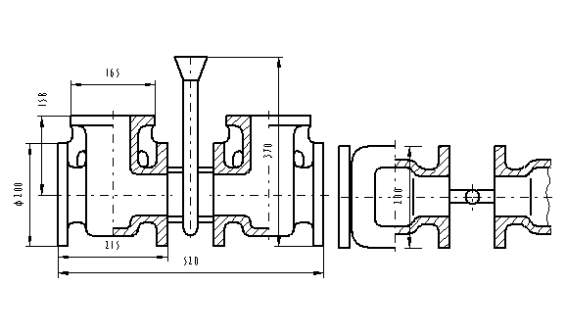

编制： |  |  | 审核： |  | 会签： |  | 批准：

